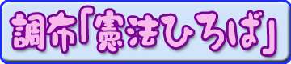
、
第177号

1月16日
２０２０年
発行:調布九条の会「憲法ひろば」
----------------------------------------------------------
〒182-0022 調布市国領町2-5-15 あくろす２階
市民活動支援センター内メールボックス６番
-----------------------------------------------------------
郵便振替00170-6-445473 加入者名大野哲夫
E-Mail：choufu9jou@yahoo.co.jp
WEBサイトhttp://choufu9jou.sakura.ne.jp
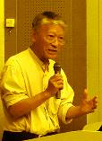
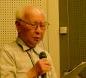
憲法正念場の2020年を迎え調布九条の会｢憲法ひろば｣は1月13日に第153回例会を開催。日韓問題に焦点を当て、日弁連人権擁護委員会副委員長、元徴用工の韓国大法院判決に対する弁護士有志声明の呼びかけ人の川上詩朗さん(写真右)、元歴教協委員長で｢憲法ひろば｣世話人の石山久男さん(写真左)、お２人とも調布在住、のお話を聞きました。70人が会場に溢れた例会の模様を三宅征子世話人がレポートしました。

（編集部）

***********************************************************************************************************

第１５３回
憲法ひろば
徴用工とは何か

日本の鉱山や軍需工場で働かせるため、日本本土や当時植民地であった朝鮮半島から強制的に連行して労働を強いた。アジア太平洋戦争の拡大で不足した労働力を補うための徴用だったが、その実態は重大な人権侵害であり、日本の裁判所も意に反した動員（強制連行）と給料も支払わない苛酷な労働を強いたことを認めている。

問題とされている請求権

これは日本政府の不法な植民地支配及び侵略戦争の遂行と直結した日本企業の反人道的な不法行為を前提とする強制動員被害者の日本企業に対する慰謝料請求権であり、未払い賃金の支払い請求権ではない。

日韓基本条約及び日韓請求権協定
１９５２年から７次に亘り会談が行われ、65年に日韓基本条約及び日韓請求権協定等４協定が締結されたが、植民地支配を行なったことを一切認めないのが日本政府の立場で、その不法性（違法性）は合意されなかった（基本条約第１条）。
日韓請求権協定第１条の、日本から韓国に対する無償３億ドル、有償２億ドルの供与は、日本国の生産物及び日本人の役務で提供されるものであり、韓国の経済発展に役立てる事業に必要な調達に当てられるものとされた。当時の外相も、あくまでも経済協力金であり賠償金ではないことを認めている（65年11月参議院本会議）。

協定２条により問題は解決したのか

日本政府の見解は、「日韓両国間の請求権問題は完全かつ最終的に解決したが、個人の請求権を消滅させたというものではなく、国際法上、国家が持っている外交保護権を放棄したということ」としている。徴用工の個人賠償請求権は未解決のままである。

徴用工問題の真の解決は

本質は被害者個人の人権問題であり、被害者が受け入れられるものでなければならない。真の解決には、①加害者が事実を認めて謝罪すること。②謝罪の証として賠償すること。③事実と教訓が次世代に継承されること。の３件が必要であり、これはドイツにおける「記憶・責任・未来」基金、中国人強制連行・強制労働問題の解決例である花岡基金、西松基金、三菱マテリアル基金なども踏まえているもの。
日本の場合、政府が認めているわけではない。しかし、個人賠償請求権は消滅していないというのが日本政府や日本の最高裁判所の判断なのだから、日本政府が事実に真摯に向き合うことが求められている。
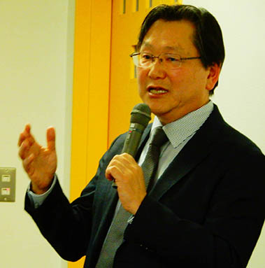
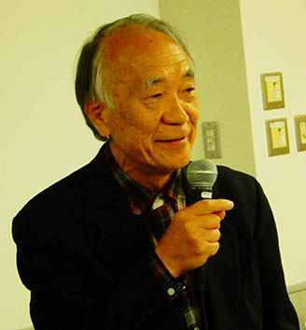
朝鮮半島に対する植民地支配

江戸時代にも一部あった朝鮮蔑視意識から征韓論（１８７３年）、１８７５年の江華島事件から１９４５年の日本敗戦までの70年間におよんで日本は韓国に干渉しつづけた。
日清・日露戦争を経て１９０４年には第一次日韓協約を強要して韓国領内に日本の外交顧問を置き、05年の第二次協約で韓国の外交権を奪い、07年の第三次協約で内政の実権も奪い、１９１０年には韓国の強制併合＝植民地化を強行した。朝鮮総督府の下、軍隊と警察の武力により、皇民化政策、日本語教育、創氏改名、神社参拝強制、農民の土地収奪により日本の国有地化等々、独裁支配を行った。
多くの朝鮮人農民は土地を失い、小作農になったり、日本に移住せざるをえなくなった。

（２頁につづく）
